Министерство образования и молодежной политики Свердловской области



ГАПОУ СО «Екатеринбургский колледж транспортного строительства»

Отчёт по программе «**Практическое занятие 7 2**»

Выполнил: Форрат Лия Константиновна

Группа: ПР-21

Преподаватель: Мирошниченко Г.В

2023

**Задание:**

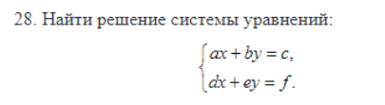

**Входные и выходные данные**

**Double a-значение a**

**Double b-значение b**

**Double c-значение c**

**Double d-значение d**

**Double e-значение e**

**Double f-значение f**

**Выводятся значения x и y -double**

**Блок-схема**

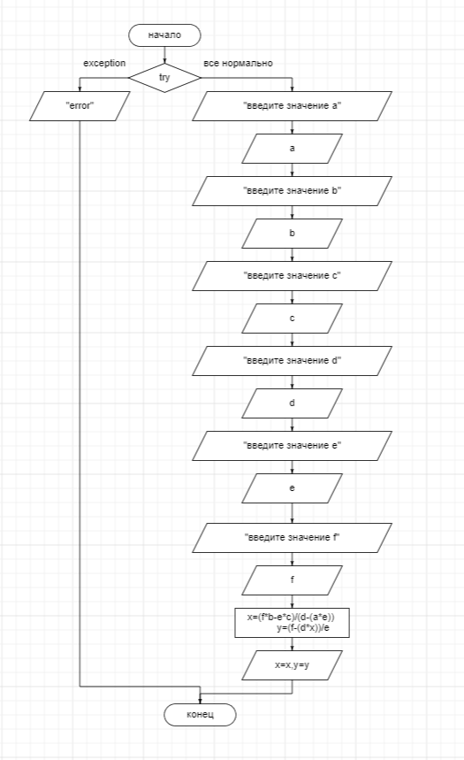

**Листинг программы (если есть)**

fun main()  
{  
 try{  
 *println*("введите значение a")  
 var a=*readLine*()!!.*toDouble*()  
 *println*("введите значение b")  
 var b=*readLine*()!!.*toDouble*()  
 *println*("введите значение c")  
 var c=*readLine*()!!.*toDouble*()  
 *println*("введите значение d")  
 var d=*readLine*()!!.*toDouble*()  
 *println*("введите значение e")  
 var e=*readLine*()!!.*toDouble*()  
 *println*("введите значение f")  
 var f=*readLine*()!!.*toDouble*()  
  
 var x=(f*b-e*c)/(d-(a*e))  
 var y=(f-(d*x))/e  
 *println*("x=${x},y=${y}")  
 }  
 catch (e: Exception)  
 {  
 *println*("error")  
 }  
}

**Тестовые ситуации**

